CHƯƠNG II: HÀM SỐ BẬC NHẤT
Họ tên: ………….………………………..…..……………… Lớp: 9A1/9A2 …... Ngày: …. / … / 20….
BÀI 1. HÀM SỐ BẬC NHẤT, ĐỒ THỊ HÀM SỐ Y=AX+B
I. Tóm tắt lý thuyết
1. Hàm số
Định nghĩa: y được gọi là hàm số của x nếu với mỗi giá trị của x, ta luôn xác định được chỉ một giá trị tương ứng của y.
Hàm số có thể được cho bởi bảng, hoặc bởi công thức.
2. Hàm số bậc nhất
Định nghĩa: Hàm số bậc nhất là hàm số được cho bởi công thức 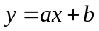, trong đó a, b là các số cho trước và .
Hàm số bậc nhất 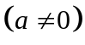 xác định với mọi giá trị của x thuộc R và đồng biến trên R khi a > 0, nghịch biến trên R khi a < 0.
Các vẽ đồ thị hàm số với 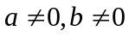
- Vẽ điểm 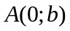 thuộc trục tung.
- Vẽ điểm 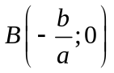 thuộc trục hoành.
- Vẽ đường thằng AB.
II. Bài tập vận dụng
Bài 2.1. Tìm điều kiện của các hàm số sau:
a. 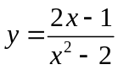 b. 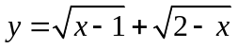
c. 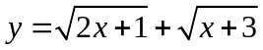 d. 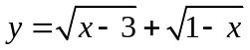
e. 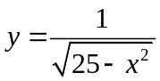 f. 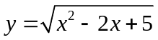
Bài 2.2. Cho các hàm số sau: 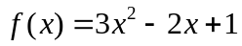 và 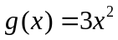
a. Tính 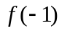, 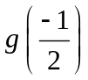
b. Tìm a để 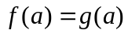
Bài 2.3: Các hàm số với biến x dưới đây, hàm số nào là hàm số bậc nhất, hàm số nào không phải, nếu là hàm số bậc nhất chỉ rõ hệ số a, b
a. 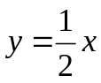 b. 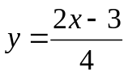
c. 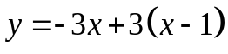 d. 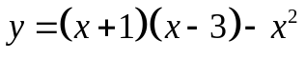
Bài 2.4: Các hàm số bậc nhất sau đồng biến hay nghịch biến
a. 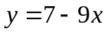 b. 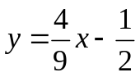
c. 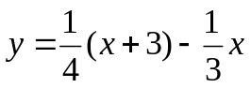 d. 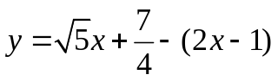
Bài 2.5: Cho hàm số 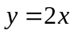
a. Vẽ đồ thị hàm số.
b. Điểm A thuộc đồ thị của hàm số có khoảng cách đến gốc tọa độ bằng 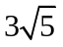. Tìm tọa độ điểm A.
Bài 2.6: Xác định hàm số 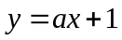, biết rằng đồ thị của nó đi qua điểm 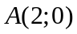.
Bài 2.7: Đường thẳng cắt trục hoành tại điểm A có hoành độ là -3, cắt trục tung tại điểm B có tung độ bằng -2.
a. Xác định các hệ số a và b.
b. Tính diện tích tam giác OAB và khoảng cách từ O đến AB.
III. Bài tập bổ sung
Bài 3.1: Vẽ đồ thị các hàm số:
a. 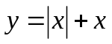 b) 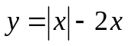
Bài 3.2: Cho hàm số 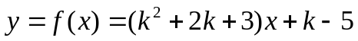 ( k là tham số ).
a. Chứng minh rằng hàm số là hàm số bậc nhất và đồng biến trên R
b. Hãy so sánh: 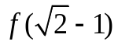 và 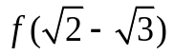

BÀI TẬP VỀ NHÀ
Bài 1. Trong các hàm số sau đây, hàm số nào là hàm sóa bậc nhất? Trong trường hợp là hàm số bậc nhất hãy chỉ rõ các hệ số a và b
a) 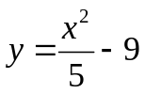 b) 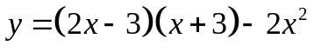
c) 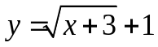 d) 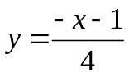
Bài 2: Các hàm số bậc nhất sau đồng biến hay nghịch biến
a. 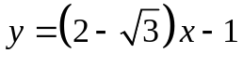 b.
c. 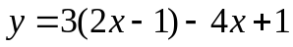 d. 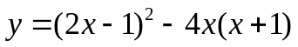
Bài 3. Cho hai hàm số : 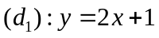 và 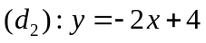
a) Vẽ đồ thị các hàm số trên cùng hệ trục tọa độ.
b) 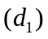 cắt 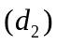 tại C và cắt trục hoành lần lượt tại A ; B. Tìm tọa độ các điểm A ; B ; C
c*) Tính chu vi và diện tích tam giác ABC
Bài 4. Xác định hàm số biết rằng đồ thị của nó cắt trục tung tại điểm có tung độ bằng -2, cắt trục hoành tại điểm của hoành độ bằng 3.
Bài 5: Một bể nước chứa 1000 lít. Một vòi chảy ra mỗi phút chảy 40 lít.
a. Tính lượng nước y (lít) còn lại trong bể sau x (phút).
b. Vẽ đồ thị biểu thị quan hệ giữa x và y.
---- Hết -----

